

**Project on**

**Dengue Patient Tracker**

**Project Supervisor**

Ahsan Habib

Assistant Professor

Department of IICT

Shahjalal University of Science and Technology

**Submitted By**

Rezwana Iffat Miti

Reg No: 2019822030

Session: 2019-2020

MIT 2nd Batch

Shahjalal University of Science and Technology, Sylhet, Bangladesh

April , 2021

**Dengue Patient Tracker**

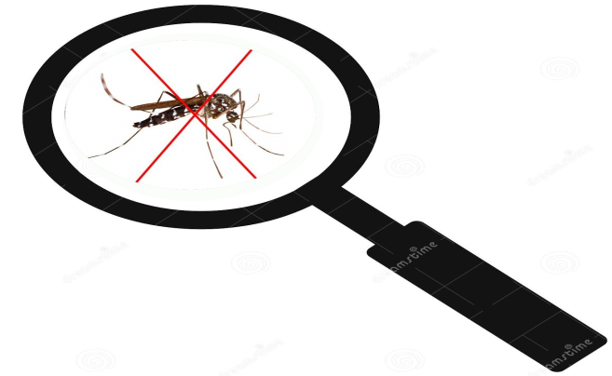

This project is submitted to the department of IICT, Shahjalal University of Science and Technology, in partial fulfillment of the requirements for the degree of Masters in Information Technology on April 2021.

**Approved By,**

Ahsan Habib

Assistant Professor

Department of IICT

Shahjalal University of Science and Technology, Sylhet, Bangladesh.

Zahir

Director of the Institute

Department of IICT

Shahjalal University of Science and Technology, Sylhet, Bangladesh.

To,

The Director of the Department

Department of IIICT

Shahjalal University of Science and Technology, Sylhet, Bangladesh.

Subject: Proposal for project.

Dear Sir,

I would like to inform you that, I am a student of your department and I would like to carry out a project on **Dengue Patient Tracker**.

I would be grateful to you if you kindly allow me to proceed to complete the project on the above mentioned topic under the condition of partial fulfillment of the requirements for the degree of Masters in Information Technology.

Thanking you in advance

Yours Sincerely,

Rezwana Iffat Miti

Reg. No: 2019822030

MIT 2nd Batch

Session: 2019-2020

**Supervision Agreement**

The program outlined in this Project is adequate for the degree of Masters in Information Technology. The supplies and facilities required are available and I am willing to supervise and evaluate the project work.

Supervisor’s signature,

Ahsan Habib

Student’s signature,

Rezwana Iffat Miti

**Ackhowledgements**

All praises is due to the merciful almighty Allah who blessed us to be here at the Shahjalal University of Science and Technology to receive the meticulous supervision of Ahsan Habib, Assistant Lecturer Department of IICT and to study to project. I am grateful to his all kinds of support.

I am thankful to Assistant Professor Director of the Department of IICT and all other teachers for their support.

Some senior students from IICT also helped me in the developing the project to whom I also express my gratitude.

Then at least I should grateful to these people who read this report and who shall get benefit from this report present and future.

At last we are thankful to all the people who morally supported us by sharing their knowledge and advice.

Vector

Human

Bite

Dengue

Infection

Antibody

formation

Again Bite

Reinfection

Doctor

Go to

Death

Doctor

Does not go

Fall on

E-R Diagram of Dengue Patient Tracker

M M Aktaruzzaman

DGHS · Malaria & Aedes Transmitted Disease Control Program Manager

Master of Public Health

<https://www.who.int/news-room/fact-sheets/detail/dengue-and-severe-dengue>

<https://bn.wikipedia.org/wiki/%E0%A6%8F%E0%A6%A1%E0%A6%BF%E0%A6%B8_%E0%A6%AE%E0%A6%B6%E0%A6%BE>

<https://www.cdc.gov/dengue/about/index.html>

Chapter 1:

* 1. Introduction

<https://www.slideshare.net/JonyHossain/national-guideline-for-dengue-latest-by-dghs>

Epidemiology of dengue habits a complex relationship among(man and mosquito), agent virus and the environment. These relationship determines the level of endemicity of the area. The transition of Dengue remains low due to extremes of temperature with low relative humidity. Temperatures in the range of

Dengue:

Dengue is a mosquito-borne viral infection. **meaning that it is possible to be infected four times.** Dengue viruses are spread to people through the bite of a infected Aedes species (Ae. aegypti or Ae. albopictus) mosquito.

There are four **dengue virus** serotypes: DENV-1, DENV-2, DENV-3, and DENV-4. They belong to the genus Flavivirus, family Flaviviridae (of which **yellow fever virus** is the type species), which contains approximately 53 viruses. The flaviviruses are relatively small (40–65 nm) and spherical with a lipid envelope.

**Time of spreading dengue:**

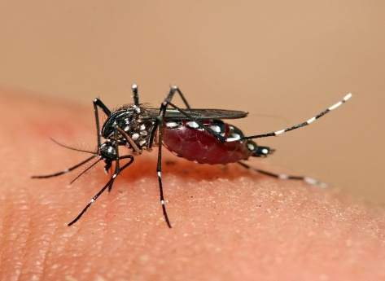Usually dengue fever outbreaks appear to be from June to October. Because Aedes mosquitoes

Kingdom: Animalia

Phylum: Arthropoda

Class: Insecta

Order:Diptera

Family:Culicidae

Subfamily: Culicidae

Genus: Aedes

Species: Aegypti

The members of the Aedes species are innumerable. There are two prominent species known for viral infections, the Aedes mosquito, which transmit the virus.

aegypti and

albopictus,

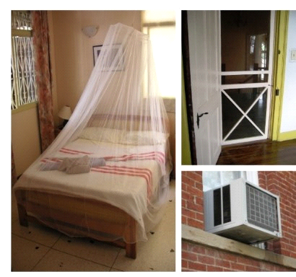

Prevention Inside:

* Use screens on windows and doors. Repair holes in screens to keep mosquitoes outside.
* Use air condition when available.
* Sleep under mosquito bed net.

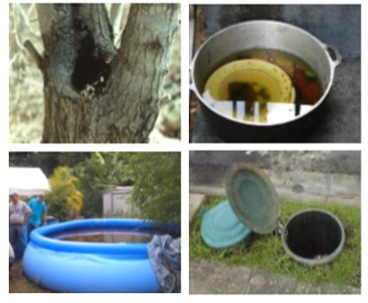

Prevention Removing Habits:

* Remove standing water in gutters, abandoned tires, buckets, toys or any container that accumulates water, tree, holes and ditches.
* Frequently change the water in bird baths, fountains, wading pools, and potted plant trays, animal drinking bowls.
* keep swimming pool water treated and circulating.

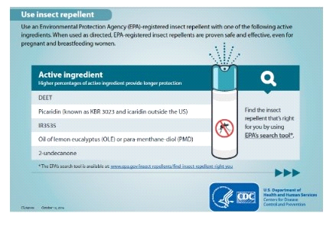

Personal Protection: Repellants

* Use insect repellent.

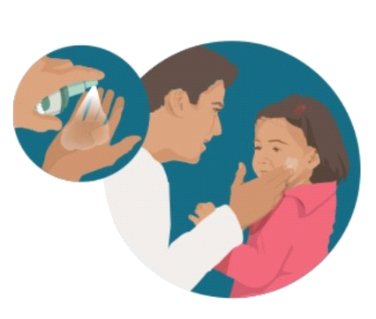

Personal Protection: Babies and children

* Should not use insect repellent on babies younger than 2 months old.

‡W½yi cªv`y©fve w`b w`b e„w× cv‡”Q | we‡kl K‡i K‡ivbv Kvjxb mg‡q AwaK cwigv‡Y †W½yi cwigvY ‡e‡oB P‡j‡Q| ZvQvov iv¯Ívi Av‡m cv‡k gqjv AveR©bv I bvbvwea e¯‘i g‡a¨ R‡g _vKv cvwbi g‡a¨ Rb¥ wb‡”Q ‡W½y KxU| ZvQvov K‡ibvi Kvi‡Y kÖwg‡Ki Zv‡`i wbR wbR Kv‡R †ZgbUv wb‡qvwRZ bq, ZvB K‡ivbvi mv‡_ mv‡_ †W½y cÖv`yfv©e w`b w`b e„w× cv‡”Q|

<http://localhost/Doctor/patient_Sys.php>

<https://fonts.gstatic.com/s/alegreyasans/v13/5aUz9_-1phKLFgshYDvh6Vwt7VptvQ.woff2>

[**https://fonts.gstatic.com/s/alegreyasans/v13/5aUz9_-1phKLFgshYDvh6Vwt7VptvQ.woff2**](https://fonts.gstatic.com/s/alegreyasans/v13/5aUz9_-1phKLFgshYDvh6Vwt7VptvQ.woff2)

[**https://www.chromestatus.com/feature/5636954674692096**](https://www.chromestatus.com/feature/5636954674692096)

Its also called break bone fever 1st time create anitybody

2nd time its rare which create antibody. There are several kinds of dengue fever:

Den 1, Den2, Den3, Den 4

Agent: Flavi Virus, DHF Virus serotype

<https://app.getpostman.com/join-team?invite_code=94fda7a73c9e7e9d39dd2b41c55bae4a>

[https://livecoronatest.com/chat.php?city=Unnamed%20Road HYPERLINK "https://livecoronatest.com/chat.php?city=Unnamed%20Road&lat=23.820264&lng=90.417367&addr_dist=Unknown&addr_div=Unknown"& HYPERLINK "https://livecoronatest.com/chat.php?city=Unnamed%20Road&lat=23.820264&lng=90.417367&addr_dist=Unknown&addr_div=Unknown"lat=23.820264 HYPERLINK "https://livecoronatest.com/chat.php?city=Unnamed%20Road&lat=23.820264&lng=90.417367&addr_dist=Unknown&addr_div=Unknown"& HYPERLINK "https://livecoronatest.com/chat.php?city=Unnamed%20Road&lat=23.820264&lng=90.417367&addr_dist=Unknown&addr_div=Unknown"lng=90.417367 HYPERLINK "https://livecoronatest.com/chat.php?city=Unnamed%20Road&lat=23.820264&lng=90.417367&addr_dist=Unknown&addr_div=Unknown"& HYPERLINK "https://livecoronatest.com/chat.php?city=Unnamed%20Road&lat=23.820264&lng=90.417367&addr_dist=Unknown&addr_div=Unknown"addr_dist=Unknown HYPERLINK "https://livecoronatest.com/chat.php?city=Unnamed%20Road&lat=23.820264&lng=90.417367&addr_dist=Unknown&addr_div=Unknown"& HYPERLINK "https://livecoronatest.com/chat.php?city=Unnamed%20Road&lat=23.820264&lng=90.417367&addr_dist=Unknown&addr_div=Unknown"addr_div=Unknown](https://livecoronatest.com/chat.php?city=Unnamed%20Road&lat=23.820264&lng=90.417367&addr_dist=Unknown&addr_div=Unknown)

1, 2, 3, 4

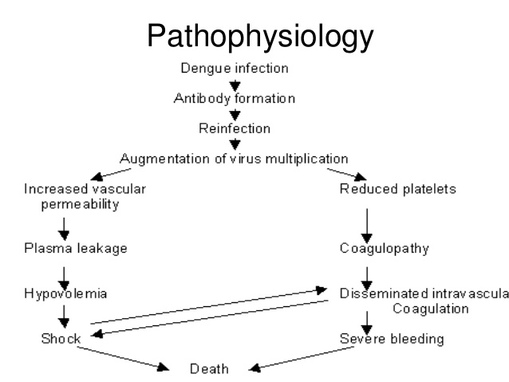

Vector: Aedes ageypti

bite during daytime

grow in clear water

Host: Common among than age less than 15 year

Environment: Epidemic in rainy season

Incubation period: 1-17 days

Mainly there are three types of Dengue fever

* Dengue Classical Fever:

i)Infants & Young Children

- Disease may be undiffernciated

- Characterised by fever1-5 days, pharyngeal inflammation,

- rhints & mild cough

- Frequently passed undiagnosed

ii) Older children and Adult:

* high grade fever with chills
* occatinally severe back pain precedes the fever
* severe headache, retro-orbital pain
* Transient mascular gererlised rash blanches under pressure (24-48 hr after fever) appear pressure on the limbs and spread to involve trunk.
* Generalised lymphadenopathy
* Anorexia, Nausea, Vomiting
* Cuteneous hyperasthesia or hyperalgesia
* 1-2 days after defervescence –generalized morbiliform, maculopapular rash appears that spares the plams & soles, disappears in 1-5 days.
* desqumation may occur
* body temparature slitely elevated
* biphasic temperature pattern
* Easy brushing and bleeding at venepuncture sites

Recovery:

* Plasma leakage stop, reabsoption of ECF
* general well being, haemodynamecally stable
* GIT symptoms subside
* Classical rash-macular/maculopapular rash may appear*
* HR
* PLT recover
* WBCs return to N
* Dengue Hemorrhage fever:

1st phase:

* Fever
* Malaise
* Vomiting
* headache
* anorexia
* cough, pharygeal injection

injection:

* Conjunctival injection

2nd Phase:

* Rapid cilical detearoration & collapse (1-5 days)
* Cold and clammy extrimities*
* Weak rapid thready Pulse
* Worm trunk, flushed face
* Restless*, irritability
* Midepigestric pain
* Rapid laboured respiration
* Faint heart sounds
* Patchaise on forehead and extrimities
* Spontaneous eccymosis may appear

Bleeding Tendency:

* Vasculopathy
* Thombocytopenia
* Platelet dysfunction*
* Coagulopathy
* Liver Damage
* Dengue Shock Fever (DSS):

DSS is the fourth clinical syndrome of dengue fever a severe form of Dengue hemorrhagic fever.

Evidence of circulatory failure manifasted indirectly by all of the following:

Rapid and weak pulse

Narrow pulse pressure (<= 20mm Hg) OR

hypotension for age.

>এডিস মশাবাহিত ডেঙ্গু এবার নগরবাসীকে ভয়াল আতঙ্কে গ্রাস করে নিয়েছে। এরই মধ্যে আক্রান্ত কিংবা এখনো আক্রান্ত হয়নি—সবাই রয়েছে আতঙ্কে। ডেঙ্গু জ্বর প্রতিরোধ, আক্রান্ত হলে করণীয়, চিকিৎসা ইত্যাদি নিয়ে বিশেষ আয়োজন।

কামুর প্লেগের মতো ডেঙ্গু এবার রাজধানী ঢাকাকে ভয়াল আতঙ্কে গ্রাস করে নিচ্ছে। বাড়িতে, অফিসে, স্কুলে, যানবাহনে—সর্বত্র ডেঙ্গু নিয়ে আলোচনা। যে বাড়িতে ডেঙ্গু হানা দিয়েছে তাদের অবস্থা তো অবর্ণনীয়ই, যেখানে এখনো হানা দেয়নি, তাঁরাও রয়েছেন আতঙ্কে। শুধু ঢাকা নয়, এবার দেশের বেশিরভাগ জেলায় ছড়িয়ে পড়েছে ডেঙ্গু।

পত্রিকায় প্রকাশিত খবরের হিসাব অনুযায়ী গেল সপ্তাহ পর্যন্ত রাজধানীর বিভিন্ন হাসপাতালে ডেঙ্গু নিয়ে ভর্তি হয়েছেন ১৩ হাজারের মতো রোগী। এই সংখ্যা বিগত ছরগুলোর মধ্যে রেকর্ড ছাড়িয়েছে। ইতিমধ্যেই হারিয়ে গেছে বেশ কটি অমূল্য প্রাণ। এর মধ্যে বিশ্ববিদ্যালয়ের ছাত্রছাত্রী, চিকিৎসক, শিশু–কিশোরসহ রয়েছেন অনেকে।

ডেঙ্গু, এডিস মশা ও নিরুপায় মানুষ

ঢাকায় ডেঙ্গুর প্রথম প্রাদুর্ভাব ২০০০ সালে। সে বছরই প্রথম এডিস এজিপ্টি নামের মশাটির নাম শুনেছিল ঢাকাবাসী। প্রথম বছর আনুমানিক ৫ হাজার রোগী আক্রান্ত হয়েছিল ঢাকা, চট্টগ্রাম ও খুলনা শহরে; মারা গিয়েছিল ৯৩ জন। এর দুই বছর পর ২০০২ সালে ৬ হাজার ২০০ জন আক্রান্ত হয় ডেঙ্গুতে। মারা যায় ৫৮ জন। তারপর প্রায় প্রতিবছরই বর্ষা মৌসুমে (এপ্রিল থেকে সেপ্টেম্বর–অক্টোবর) যেন নিয়ম করে

কাবাসী নাকাল হচ্ছে এই এডিস মশার হাতে। গত বছর মড়ার উপর খাঁড়ার ঘা–এর মতো এসে হাজির হয়েছিল নতুন রোগ—চিকুনগুনিয়া। অথচ এত রোগ শোকের পরও এডিস মশা ও ডেঙ্গু ভাইরাস দমনে আমাদের সম্মিলিত ব্যর্থতা প্রমাণ করে যে আমরা সবই ভুলে যাই সময় পেরিয়ে গেলে। ডেঙ্গু একটি ভাইরাসজনিত রোগ। চার ধরনের সেরোটাইপ আছে এই ভাইরাসের। একেকবার একেক ধরনের ভাইরাস দিয়ে সংক্রমণ হয়। এই ভাইরাস ছড়ায় বিশেষ প্রজাতির এডিস মশার মাধ্যমে। মশার কামড়ে ৪ থেকে ১০ দিনের মধ্যে ভাইরাস দেহে বংশবৃদ্ধি করে রোগের সূচনা করে। তারপর এই রোগ মোট তিনটি পর্যায় বা ফেজে অতিবাহিত হয়। ফেব্রাইল, ক্রিটিক্যাল ও রিকভারি বা কনভালেসেন্ট ফেজ। এডিস মশা শহরাঞ্চলের আবদ্ধ জলাধার বা পানিতে বংশ বিস্তার করে। যেমন টবের পানি, নারকেলের মালা, এসির নিচে জমে থাকা পানি ইত্যাদি। ঘরবাড়িতে লুকিয়ে থাকে পর্দার পেছনে, খাট বা টেবিলের তলায়, থাকে গাড়িতে, সিটের নিচে। শীত ও শুষ্ক মৌসুমে এক বছরের মতো সময় এই মশার ডিম টিকে থাকতে পারে এবং বর্ষা আসামাত্র পানির সংস্পর্শে এসে ডিম ফুটে বেরিয়ে আসে। ডেঙ্গু জ্বরে আক্রান্ত মানুষকে কামড়ানোর মাধ্যমে নারী এডিস মশা প্রথমে জীবাণুবাহক হয় এবং তারপর সে অন্য কাউকে কামড়ালে মশার লালার মাধ্যমে সেই ব্যক্তিও আক্রান্ত হয়। এভাবেই চক্রবৃদ্ধি হারে ছড়াতে থাকে আশপাশে।

ডেঙ্গু থেকে তাই সাবধানচিকিৎসকেরা বলছেন, এই মৌসুমে সর্দি কাশি বা গলাব্যথা ছাড়া যেকোনো জ্বরকে তাই গুরুত্বের সঙ্গে আমলে নিতে হবে। ডেঙ্গু জ্বরের কিছু নির্দিষ্ট উপসর্গ আছে, কিন্তু সব সময় সবার যে সব উপসর্গ মিলে যাবে, তা–ও নয়। তাই জ্বর হলেই সাবধান। সাধারণত ডেঙ্গু শুরু হয় আকস্মিক জ্বর নিয়ে, তার সঙ্গে থাকতে পারে প্রচণ্ড মাথাব্যথা, চোখব্যথা, আলোতে অস্বস্তি, কোমরে বা পেছনে মেরুদণ্ডে ব্যথা, পেশিতে ব্যথা, শরীরের হাড়ে হাড়ে ব্যথা। এ ছাড়া অরুচি, বমি ভাব, কখনো শরীরের ত্বকে লাল লাল র​্যাশ। এ প্রসঙ্গে ইউনিভার্সেল মেডিকেল কলেজের মেডিসিন বিভাগের অধ্যাপক ডা. রেদওয়ানুর রহমান বলেন, শুরুতেই কিছু উপসর্গ ডেঙ্গুর তীব্রতার মাত্রাকে নির্দেশ করতে পারে। যেমন বারবার বমি, তীব্র পেটব্যথা, প্রচণ্ড দুর্বলতা, অস্থিরতা ইত্যাদি। ডেঙ্গুর জ্বর বা ফেব্রাইল ফেজ সাধারণত থাকে ৫ থেকে ৭ দিন, তারপর জ্বর ছেড়ে যায় কিন্তু এ সময়ই জটিলতার ঝুঁকি সবচেয়ে বেশি। কেননা এ সময় ক্রিটিক্যাল ফেজ শুরু হয়। রক্তনালির প্লাজমা বা তরল বাইরে বেরিয়ে আসা (প্লাজমা লিকেজ) আর রক্তচাপ কমে যাওয়া হলো মূল জটিলতা। ৩৬ থেকে ৪৮ ঘণ্টার মতো থাকে এই ক্রিটিক্যাল ফেজ। এই সময় রোগীকে সতর্কতার সঙ্গে পর্যবেক্ষণ করতে হয়। হাত–পা শীতল হয়ে আসা, চিকন ঘাম, রক্তচাপ কমে যাওয়া, প্রস্রাবের পরিমাণ কমে যাওয়া, অস্থিরতা, উল্টাপাল্টা আচরণ, শ্বাসকষ্ট, পেট বা ফুসফুসে পানি জমা ইত্যাদি সমস্যা এ সময়ই হয়ে থাকে। কোনো কোনো রোগীর ত্বকের নিচে, নাক, মাড়ি, চোখের কনজাংটিভায় রক্তপাত হতে পারে, কালো পায়খানা হতে পারে, রক্তবমি বা মাসিকের রাস্তায় রক্তক্ষরণ হতে পারে। কেউ কেউ শকে চলে যেতে পারে। রক্তচাপ কমে গিয়ে দেহের বিভিন্ন অঙ্গপ্রত্যঙ্গে রক্ত সরবরাহ কমে গিয়ে মাল্টি–অরগান ফেইলিউর হতে পারে। এগুলোই মৃত্যুর কারণ। তবে মোট ডেঙ্গু রোগীদের মধ্যে সামান্যসংখ্যক রোগীই এ ধরনের জটিলতায় প্রাণ হারায়। বেশির ভাগই ক্রিটিক্যাল ফেজ কাটিয়ে ওঠে এবং ধীরে ধীরে সেরে যায়। তাই অধ্যাপক রেদওয়ানের মতে, প্যানিক বা আতঙ্ক নয়, আমাদের চাই সতর্কতা। ডেঙ্গুর ঘটনাক্রম ও বিপদচিহ্নগুলো সম্পর্কে সম্যক জ্ঞান থাকা ভালো। এ সময় বাড়িতে কারও জ্বর হলে তাই সম্ভব হলে প্রথম বা দ্বিতীয় দিনই ডেঙ্গু পরীক্ষা করিয়ে ফেলা ভালো। রক্তের কমপ্লিট ব্লাড কাউন্ট আর ডেঙ্গু এনএস ওয়ান অ্যান্টিজেন। জ্বরের ৪ দিনের মধ্যে এই অ্যান্টিজেন টেস্ট করে ফেলা ভালো, এরপর তা নেগেটিভ হয়ে যায়। তবে এরপর আইজিএম অ্যান্টিবডি টেস্ট ও অন্যান্য পরীক্ষার ভিত্তিতে রোগ নির্ণয় করা যাবে। সরকার এই এনএসওয়ান পরীক্ষার মূল্য ৫০০ টাকা নির্ধারণ করে দিয়েছে, কোথাও কোথাও এর চেয়ে কম মূল্যেও হচ্ছে। তাই দেরি না করে পরীক্ষাটা করে ফেলা ভালো। যদি ডেঙ্গু এনএসওয়ান পজিটিভ হয়, তবে তা নিয়ে আতঙ্কিত হবেন না। সবাইকে হাসপাতালে ভর্তি হতে হবে এমন নয়। বাড়িতে রোগীর যত্ন নিন। সম্পূর্ণ বিশ্রামে থাকবেন, টয়লেটে যাওয়া বা খাবার টেবিল অবধি হাঁটাহাঁটির মধ্যেই চলাফেরা সীমাবদ্ধ রাখুন। ভ্রমণ বা বাইরের কাজ করবেন না। যথেষ্ট তরলজাতীয় খাবার ও পুষ্টিকর খাবার গ্রহণ করুন। একজন বয়স্ক ব্যক্তি সারা দিনে ৩ লিটার বা ১২ গ্লাসের মতো তরল খেলেই চলবে। পানি ছাড়াও ডাবের পানি, ফলের রস, জুস ইত্যাদি খেতে পারেন। যদিও অরুচি হয়, তবু চেষ্টা করুন অল্প অল্প করে সারা দিনে ক্যালরিযুক্ত খাবার খেতে। শর্করা খাওয়া ভালো, কেননা এ থেকে প্রচুর এনার্জি পাবেন। ডেঙ্গু রোগীকে বাড়িতে মশারির মধ্যে রাখুন। জ্বর কমাতে প্যারাসিটামল দিন। জ্বর সেরে যাওয়ার পর থেকে রোগীকে সারাক্ষণ মনিটরিং করুন। চিকিৎসকের কাছ থেকে জেনে নিন কী কী হলে হাসপাতালে স্থানান্তর করতে হবে। এই বিপদচিহ্নগুলোর কথা আগেই বলা হয়েছে। এ ছাড়া বাড়িতে রক্তচাপ ও নাড়িস্পন্দন দেখুন বা নিয়মিত চিকিৎসকের সঙ্গে পরামর্শ করুন। ডেঙ্গু হলে রক্তে প্লাটিলেট কমে, ডেঙ্গু হেমোরেজিক ফিভারে এক লাখের নিচে চলে যায়, কিন্তু এ নিয়ে আতঙ্কিত হওয়ার কিছু নেই। ডেঙ্গুতে বিশ্রাম, যথেষ্ট তরল, প্রয়োজনে সতর্কতার সঙ্গে শিরায় স্যালাইনই মূল চিকিৎসা—আর কিছু নয়। জটিলতা দেখা দিলে হাসপাতালে বিশেষজ্ঞ চিকিৎসকেরা প্রয়োজনীয় ব্যবস্থা নেবেন, চিকিৎসকের ওপর আস্থা রাখুন। শিশু, অন্তঃসত্ত্বা নারী, হৃদ্​রোগী, কিডনি রোগী, বয়স্ক অসুস্থ ব্যক্তিদের জন্য বিশেষ সতর্কতা দরকার, প্রয়োজনে হাসপাতালে রেখে মনিটরিং করা উচিত।

ডেঙ্গু আর কাম্য নয়

ডেঙ্গুর মৌসুম শুরু হওয়ার পর প্রতিবছর এটি হয়ে ওঠে নগরবাসীর অন্যতম আলোচ্য বিষয়। টেলিভিশন, পত্রপত্রিকায় আবদ্ধ পানি পরিষ্কার, ঘরবাড়ির পরিচ্ছন্নতার দিকে বারবার নজর দিতে বলা হতে থাকে। তারপর যে কে সেই। আবার আবর্জনার স্তূপ আর খোঁড়াখুঁড়ির শহরে ড্রেন, লেক, রাস্তার ধারে পানি জমে, পানি জমে নির্মাণাধীন দালানে, দুই দালানের মাঝের সরু প্যাসেজে জমে থাকে এসির পানি, ছাদে, টবের নিচে, টায়ারে—কোথায় নেই? এত যে মৃত্যু, এত যে ভোগান্তি, তারপরও না সিটি করপোরেশনের, না টনক নড়ে ঢাকাবাসীর। এই ফাঁকে এডিস মশা শহর দখল করে নেওয়ার পাঁয়তারা করতে থাকে।

অথচ একটু সচেতন হলেই আমরা এই রোগকে প্রতিরোধ করতে পারতাম। বাড়ি এবং এর চারপাশ পরিচ্ছন্ন, আবর্জনামুক্ত ও আবদ্ধ পানিমুক্ত রাখার দায়িত্ব সিটি করপোরেশনের মতো নাগরিকদেরও। প্রয়োজনে নিজস্ব বহুতল ভবনে বা পাড়ায় বা গলিতে দলবদ্ধভাবে পরিচ্ছন্নতা কার্যক্রম চালু করা যায়। অফিস–আদালতে বিশেষ কার্যক্রম নেওয়া যায়। স্কুল বা কোচিংয়ের অভিভাবক শিক্ষক এককাট্টা হয়ে কাজ করতে পারেন। প্লাস্টিক আর আবর্জনা ফেলে শহরের পানিনিষ্কাশনব্যবস্থাকে আমরাই তো ধ্বংস করেছি। তাই ডেঙ্গুর বিস্তারের দায় আমাদেরও কম নয়। ধনী–দরিদ্র, ছোট–বড়নির্বিশেষে যেকোনো মানুষেরই ডেঙ্গু হতে পারে । এ শহরের প্রাণঘাতী মশককুল তো কাউকেই ছেড়ে কথা বলবে না। তাই সচেতনতা শুরু হোক আজই, নিজের বাড়ি থেকে।

Dengue Patient Tracker E-Diagram

Dengue